搭建lvs 的DR模式

拓扑图

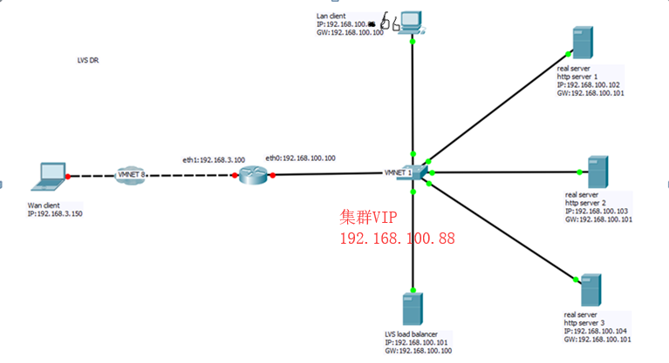

**案例环境：**

|  |  |  |  |
| --- | --- | --- | --- |
| 系统类型 | IP地址 | 主机名 | 所需软件 |
| Centos 6.5 64bit | 192.168.100.100  192.168.3.100 | GW | iptables |
| Centos 7.4 1708 64bit | 192.168.100.101 | DR.linuxfan.cn | ipvsadm、内核模块ip_vs |
| Centos 7.4 1708 64bit | 192.168.100.102 | real1.linuxfan.cn | httpd |
| Centos 7.4 1708 64bit | 192.168.100.103 | real2.linuxfan.cn | httpd |
| Centos 7.4 1708 64bit | 192.168.100.104 | real3.linuxfan.cn | httpd |
| win7-1 | 192.168.100.66 | lan-client | 浏览器 |
| win7-2 | 192.168.3.150 | wan-client | 浏览器 |
| VIP（virtual-ip） | 192.168.100.88 |  |  |

**案例步骤：**

* 搭建real server 节点池中的三台http服务节点（在此只列出一台配置，其他两台相同）；
* 设置负载调度器上的VIP地址；
* 调整负载调度器的响应参数；
* 配置负载调度器负载分配策略；
* 配置real server节点池内节点服务器的网络参数（在此只列出一台配置，其他两台相同）；
* 内网客户端访问测试集群；
* 在GW服务器上设置iptables的DNAT规则；
* 外网客户端访问测试集群；
* 测试LVS是否支持节点的健康检查功能；

1搭建real server 节点池中的三台http服务节点（在此只列出一台配置，其他两台相同）；

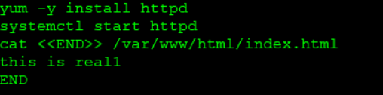

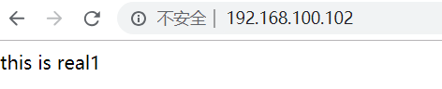

* 设置负载调度器上的VIP地址；

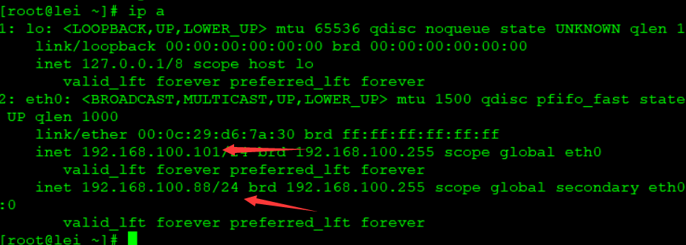

* **调整负载调度器的响应参数；**

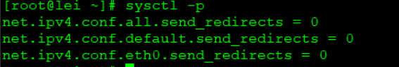

* **配置负载调度器负载分配策略；**

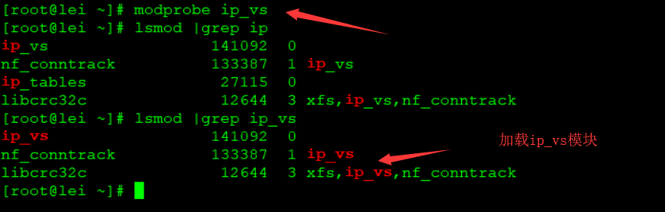





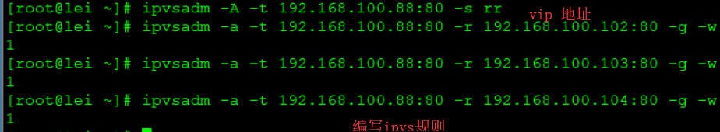

* 配置real server节点池内节点服务器的网络参数（在此只列出一台配置，其他两台相同）；

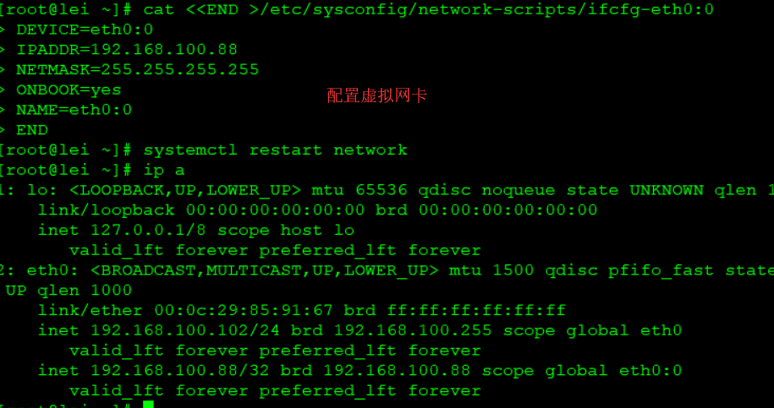

* 内网客户端访问测试集群；

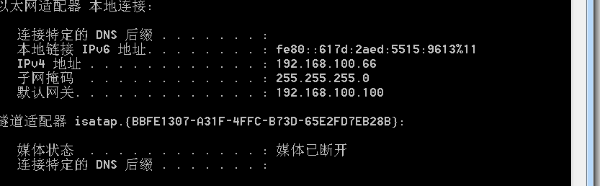

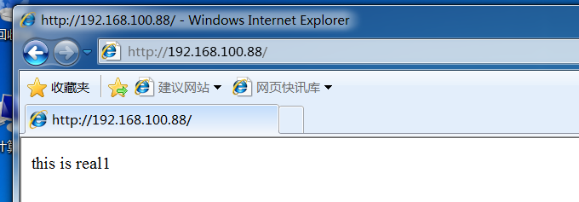

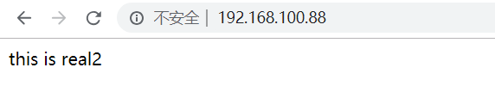

* **在GW服务器上设置iptables的DNAT规则；**



客户端进行访问

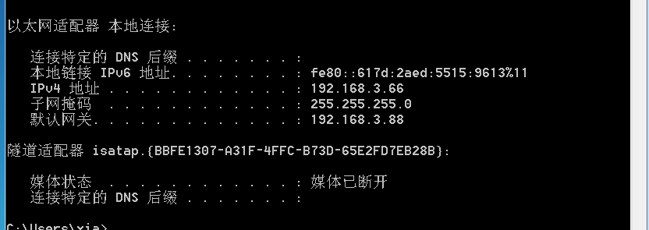

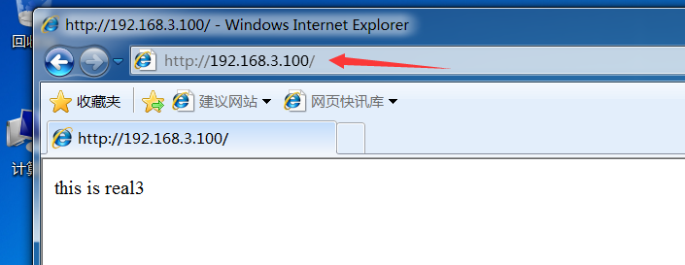

* 测试LVS是否支持节点的健康检查功能；

